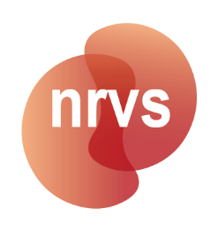**Werkgeversverklaring Herregistratie Consulent Seksuele Gezondheid NVVS**

**Verklaring van de werkgever voor consulenten seksuele gezondheid NVVS in loondienst**

**Ondergetekende**

**Naam**:

**Functie**:

**Verklaart dat**

**Naam aanvrager (her)registratie consulent seksuele gezondheid NVVS**:   
aanvrager van (her)registratie in het register Consulent Seksuele Gezondheid NVVS van de Nederlandse Wetenschappelijke Vereniging voor Seksuologie, binnen de organisatie

**Naam Organisatie**:

**Afdeling**:

**Werkzaam is als**:

**Op een formatie* van**: <_____> Uren/week, waarvan <_____> uren expliciet gereserveerd zijn voor

seksuologisch werk.

Periode: <*maand en jaartal tot maand en jaartal>*

*Om voor herregistratie in aanmerking te komen, dient de aanvrager aantoonbaar tenminste gemiddeld 12 uren per week aan seksuologisch werk te besteden. Dit is inclusief werkuren benodigd voor administratie, overleg en nascholing. Het seksuologisch werk dient plaats te vinden binnen een multidisciplinair werkkader waarbij voldoende gelegenheid bestaat om middels team- en/of werkoverleg in aanraking te komen met een breed scala aan seksuologische problematiek en seksuele gezondheidsbevordering.

**Handtekening**

**Werkgever**

Naam:

Datum:

*Na afdrukken en ondertekenen scannen in PDF en uploaden in uw dossier in PE-online.*